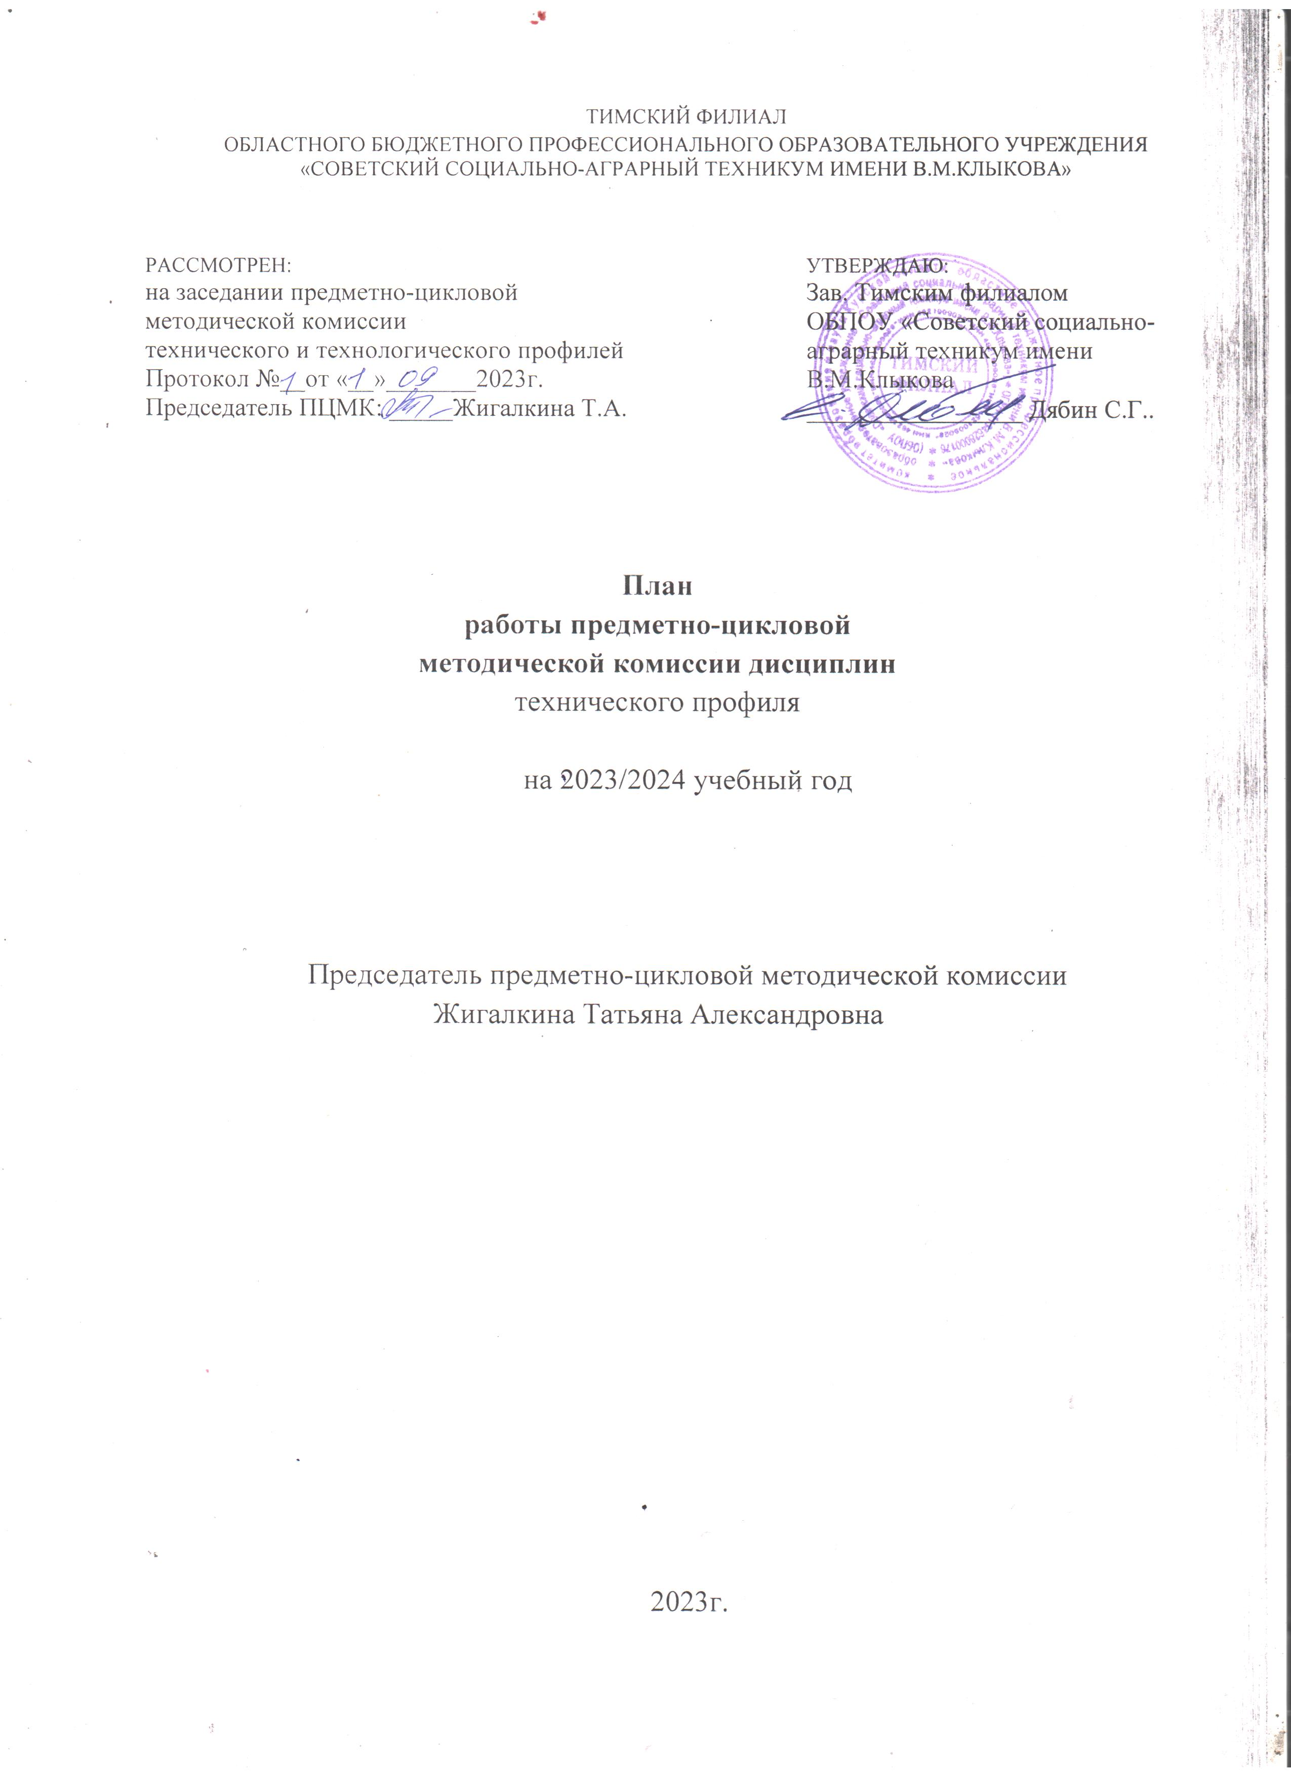

Содержание
- Состав предметно-цикловой методической комиссии……………………..3
- Перечень дисциплин, входящих в ПЦМК…………………………………...5
- Задачи работы предметно-цикловой методической комиссии ……….….6
- Направления работы предметно-цикловой методической комиссии……6
- Заседания предметно-цикловой методической комиссии………………...10
- Перечень индивидуальных методических тем преподавателей и мастеров п/о, методических разработок, и других методических материалов, подготовленных преподавателями за учебный год (I, II семестры)……………………………………………………………………...12
- Протоколы заседаний предметно-цикловой методической комиссии Отчеты о работе предметно-цикловой методической комиссии за I, II семестры уч. года .………………………………………………………...…13

Состав предметно-цикловой методической комиссии

№  п/п | Ф.И.О. | Образование (что, когда, специальность, квалификация по диплому) | Разряд  (категория)
1 | Жигалкина Татьяна Александровна | КГСХА, агрономический факультет, квалификация: ученый агроном,1997г.  КГУ, Педагогическое образование, квалификация: магистр биологии,2015г. | Высшая
2 | Кизилов Александр Витальевич | СПТУ №17, 1978г, шофер- автослесарь;  ОГБУ ДПО КИРО,– преподаватель, 2016г.  ОБПОУ «Курский автотехнический колледж», техник, 2016г.
3 | Манаенков Владимир Митрофанович | СХА, 1986г, агрономический факультет, ученый агроном, 1986г.
4 | Постников Владимир Александрович | СПТУ №37, 1980г, шофер- автослесарь;  ОГБУ ДПО КИРО, 2016г. – преподаватель;  ОБПОУ «Курский автотехнический колледж», техник, 2016г. | Первая
5 | Пантелеев Игорь Геннадьевич | Азовский индустриально-педагогический техникум, мастер п/о, техник-механик, 1994г.
6 | Сагин Николай Михайлович | 2- Горьковский индустриально-педагогический техникум, мастер п/о, квалификация:техник-механик, 1980г.
7 | Музалевский Владимир Васильевич | Курский Республиканский заочный автотранспортный техникум, квалификация «Техник» по специальности Техническое обслуживание и ремонт автомобилей и двигателей
8 | Внуков Анатолий Иванович | Высшая следственная школа МВД СССР, квалификация: юрист, 1984г.;  Курский институт муниципальной службы (аспирантура), квалификация: Конституционное право, 1996г.
9 | Шаталов Василий Павлович | Курский сельскохозяйственный институт имени И.И. Иванова

Перечень ПМ, входящих в ПЦМК
№  п/п | Наименование дисциплины, ПМ | Профессия | Преподаватель
ПМ.01  ПМ.02  ПМ.03  ПМ.01  ПМ.02  ПМ.03 | Техническое состояние систем, агрегатов, деталей и механизмов автомобиля  Техническое обслуживание автотранспорта  Текущий ремонт различных типов автомобилей  Эксплуатация и техническое обслуживание сельскохозяйственных машин и оборудования  Выполнение слесарных работ по ремонту и техническому обслуживанию сельскохозяйственных машин и оборудования  Транспортировка грузов и перевозка пассажиров | 23.01.17 Мастер по ремонту и обслуживанию автомобилей  23.01.17 Мастер по ремонту и обслуживанию автомобилей  23.01.17 Мастер по ремонту и обслуживанию автомобилей  35.01.13Тракторист-машинист сельскохозяйственного производства  35.01.13Тракторист-машинист сельскохозяйственного производства  35.01.13Тракторист-машинист сельскохозяйственного производства | Манаенков В.М.  Сагин Н.М.  Манаенков В.М.  Жигалкина Т.А.  Манаенков В.М.  Манаенков В.М.  Сагин Н.М.

Задачи работы предметно-цикловой методической комиссии:
- Организация и осуществление учебной, методической и научно-методической работы по профильным дисциплинам.
- Освоение передового педагогического опыта и эффективных технологий обучения, воспитания и творческого развития личности будущего рабочего.
- Осуществление научно-методической и опытно-экспериментальной работы сотрудниками ПЦМК и вовлечение в эту работу других сотрудников и обучающихся.
- Обеспечение условий для повышения профессиональной компетенции педагогических работников.
- Пропаганда образовательных ценностей.

Направления работы предметно-цикловой методической комиссии

№  п/п | Содержание работы | Сроки  выполнения | Ответственные
I | Организационная работа
1 | Подбор и оформление документов и материалов:  – по планированию (планы работы);  - по учебно-методическим вопросам | сентябрь | Председатель ПЦМК,  преподаватели, мастера п/о
2 | Составление и обсуждение:  - планов работы комиссии и др.;  - графиков контрольных посещений уроков, взаимопосещений занятий; | Сентябрь | Председатель ПЦМК,  преподаватели, мастера п/о
3 | Организация внеаудиторной самостоятельной работы студентов в соответствии с требованиями ФГОС | Сентябрь | Председатель ПЦМК,  преподаватели, мастера п/о
4 | Участие в работе научно-практических конференций в рамках методической работы техникума, КИРО | Сентябрь | Председатель ПЦМК,  преподаватели, мастера п/о
 | Подготовка и проведение смотра учебных кабинетов, лабораторий | Ноябрь - май | Зав. учебной частью, председатель ПЦМК,  преподаватели, мастера п/о
5 | Проведение индивидуальных и групповых консультаций | В течение года | Преподаватели, мастера п/о
6 | Проведение профессиональной диагностики. | В течение года | Преподаватели, мастера п/о
7 | Разработка методических рекомендаций в помощь педагогическим работникам | В течение года | Председатель ПЦМК
II | Научная и учебно-методическая работа
1 | Разработка и корректировка рабочих программ по дисциплинам и ПМ | Август-сентябрь | Председатель ПЦМК,  преподаватели, мастера п/о
2 | Разработка поурочных планов, методических указаний по выполнению лабораторных (практических) работ, самостоятельной внеаудиторной работы; | Сентябрь-октябрь | Председатель ПЦМК,  преподаватели, мастера п/о
3 | Обмен опытом педагогической деятельности, наставничество; | В течение года | Председатель ПЦМК,  преподаватели, мастера п/о
4 | Изучение и обобщение передового педагогического опыта преподавателей ПЦМК | В течение года | Председатель ПЦМК,  преподаватели, мастера п/о
5 | Разработка тематики и содержания курсовых и дипломных работ, создание методических указаний по проведению курсового и дипломного проектирования; | Ноябрь-декабрь | Председатель ПЦМК,  преподаватели, мастера п/о
6 | Разработка преподавателями ПЦМК методических тем и их научно-дидактическое обеспечение; | Октябрь-ноябрь | Председатель ПЦМК,  преподаватели, мастера п/о
7 | Составление контрольно-оценочных средств и программ итоговой государственной аттестации студентов; | Ноябрь-декабрь | Председатель ПЦМК,  преподаватели, мастера п/о
8 | Взаимопосещение занятий и их анализ; | В течение года | Председатель ПЦМК,  преподаватели, мастера п/о
9 | Проведение и обсуждение открытых учебных занятий, внеклассных мероприятий по дисциплинам и МДК; | В течение года | Председатель ПЦМК,  преподаватели, мастера п/о
10 | Внедрение в учебный процесс современных педагогических технологий, форм и методов обучения, обеспечивающих компетентностный подход в образовательно-воспитательном процессе; | В течение года | Председатель ПЦМК,  преподаватели, мастера п/о
11 | Внедрение практика - ориентированного обучения с учетом требований работодателей к уровню профессиональных компетенций | В течение года | Председатель ПЦМК,  преподаватели, мастера п/о
12 | Выработка единых требований к оценке знаний и умений студентов, к содержанию работы | В течение года | Председатель ПЦМК,  преподаватели, мастера п/о
13 | Изучение методической литературы | В течение года | Председатель ПЦМК,  преподаватели, мастера п/о
14 | Организация работы по разработке методических рекомендаций по проведению контрольных, практических, лабораторных работ | ноябрь | Председатель ПЦМК
15 | Разработка и рассмотрение материалов для конкурса дидактических материалов | В течение года | Председатель ПЦМК,  преподаватели, мастера п/о
16 | Рассмотрение и утверждение материала для проведения административных срезов | февраль | Председатель ПЦМК,  преподаватели, мастера п/о
Учебно-воспитательная работа
1 | Изучение и анализ качества теоретического обучения:  – выполнение учебных планов и программ;  – качество теоретических знаний, обучающихся;  – качество индивидуальной работы с обучающимися. | Декабрь-январь | Председатель ПЦМК,  преподаватели, мастера п/о
2 | Анализ качества внеклассных мероприятий по дисциплинам и МДК | Март-май | Председатель ПЦМК,  преподаватели, мастера п/о
3 | Анализ качества практического обучения:  – выполнение и качество практических занятий;  – качество организации различных видов практики. | Ноябрь,  май | Мастера п/о
4 | Участие в организации профориентационной работы; | В течение года | Преподаватели, мастера п/о
5 | Оказание помощи выпускникам в их трудоустройстве; | Февраль-май | Преподаватели, мастера п/о

Заседания предметно-цикловой методической комиссии
Сентябрь
- Составление, корректировка, утверждение учебных планов и программ теоретического и производственного обучения.
- Утверждение плана работы ПЦМК с учетом современных требований
- Доклад преподавателя Жигалкиной Т.А. на тему «Способы повышения мотивации студентов»
Ноябрь
1. Обсуждение и утверждение методических тем и тем научных исследований преподавателей и мастеров п/о и их научно-дидактического обеспечения.
2. Обсуждение итогов производственной практики в группе №3Т/Т по профессии Тракторист-машинист с/х производства
3. Доклад мастера п/о Музалевского В.В. на тему «Формирование профессиональных компетенций у обучающихся во время производственной практики»
Январь
- Обсуждение и утверждение материалов для проведения промежуточной аттестации.
- Доклад мастера п/о Пантелеева И.Г. на тему «Педагогика сотрудничества как способ организации урока производственного обучения»
Март
1. Подготовка к проведению Недели дисциплин технического и технологического профилей.
2. Доклад преподавателя Внукова А.И. на тему «Здоровьесберегающие технологии в обучении как системно организованный подход к организации образовательного процесса»
Апрель
- Анализ проведения открытых уроков и внеклассных мероприятий, анализ проведения и результативности Недели дисциплин технического и технологического профилей
2.Обсуждение вопроса о допуске обучающихся 1, 2 и 3 курса по профессиям Мастер по ремонту и обслуживанию автомобилей, Тракторист-машинист сельскохозяйственного производства
3. Изучение новинок методической литературы
Июнь
1.Анализ работы ПЦМК за прошедший учебный год.
2. Анализ мониторинга уровня знаний, общих, профессиональных компетенций обучающихся и определение путей повышения качества подготовки обучающихся.
3.Обсуждение проекта плана работы предметно-цикловой методической комиссии в предстоящем году.

Перечень индивидуальных методических тем

1. Манаенков В.М. – Компетентностный подход при преподавании спецдисциплин.
2. Пантелеев И.Г. – Педагогика сотрудничества как способ организации урока производственного обучения.
3. Сагин Н.М. – Разноуровневый подбор работ при проведении занятий производственного обучения с учетом индивидуальных особенностей студентов.
4. Постников В.А. – Повышение мотивации на уроках производственного обучения
5. Шаталов В.П. – Развитие творческих способностей учащихся на уроках производственного обучения
6. Жигалкина Т.А – Реализация межпредметных связей при обучении профессиональным дисциплинам.
7. Кизилов А.В. – Повышение мотивации на уроках производственного обучения
8. Музалевский В.В. – Формирование профессиональных компетенций трактористов во время учебной практики

